Indicação Nº 987/2025Indicação Nº 987/2025 INDICO AO EXMO. SR. PREFEITO MUNICIPAL PAULO DE OLIVEIRA E SILVA QUE, POR INTERMÉDIO DA SECRETARIA COMPETENTE, PROVIDENCIE ESTUDO PARA INSTALAÇÃO DE ILUMINAÇÃO PÚBLICA EM ÁREA VERDE NA RUA JÚNIOR M ROCHA, NO JARDIM GUARNIERI.

SENHOR PRESIDENTE,
SENHORES E SENHORAS VEREADORES(AS),

Apresento a V.Exa., nos termos do Art. 160 do Regimento Interno, a presente Indicação, a ser encaminhada ao Exmo. Senhor Prefeito Municipal Paulo de Oliveira e Silva, para que sejam tomadas as devidas providências, junto à Secretaria competente, visando a realização de estudos técnicos para instalação de iluminação pública na área verde da rua Júnior M Roch, Jardim Guarnieri, que atende aos bairros Jardim Guarnieri, Jardim Regina e Jardim Maria Beatriz.
Ocorre que os moradores dos referidos bairros procuraram este mandato relatando graves problemas de segurança decorrentes da ausência total de iluminação nessa praça, pois, muitos moradores utilizam essa área como um atalho.
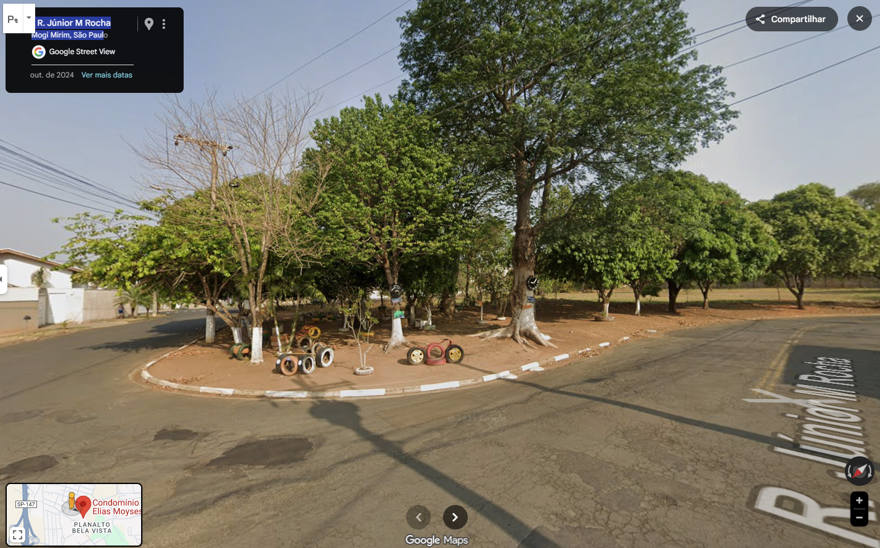
Segue abaixo fotos da área em questão:
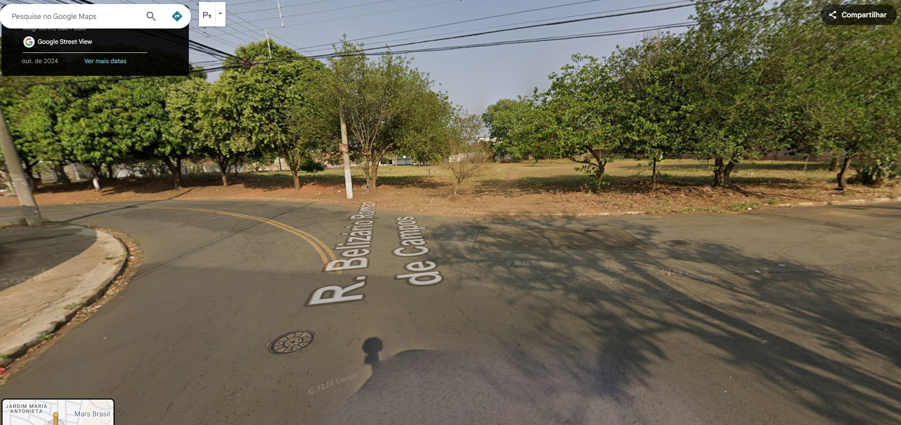
Fonte: Google Maps - fotos registradas em outubro/2024, momento em que o mato estava baixo.
Entretanto, no período noturno, a completa escuridão torna o trajeto extremamente perigoso, especialmente para pedestres, mulheres, jovens estudantes e trabalhadores que retornam tarde para casa.
Além disso, trata-se de área verde sem calçadas e com mato frequentemente alto, o que intensifica a sensação de insegurança e potencializa riscos de assaltos, abordagens, e contato com animais peçonhentos.
A iluminação pública adequada é elemento básico de infraestrutura urbana e um dos instrumentos mais eficazes de prevenção situacional da violência, conforme amplamente reconhecido por estudos de segurança pública. Em vias com vegetação densa e circulação significativa, como é o caso, o impacto é ainda mais relevante.
SALA DAS SESSÕES “VEREADOR SANTO RÓTTOLI”, em 12 de dezembro de 2025.

(assinado digitalmente)
Vereador João Victor Gasparini

